活動單
故事//十二生肖的故事
小朋友十二生肖的故事聽完了，你能幫忙把十二生肖的順序排列出來嗎？請你把動物剪下來，貼在正確的位置喔！並幫動物想一個名字，請爸爸媽媽幫你寫下來或自己仿寫！！例如－膽小鼠、可怕虎………………（可以幫動物上色）
第一名是 | 第二名是 | 第三名是 | 第四名是
第五名是 | 第六名是 | 第七名是 | 第八名是
第九名是 | 第十名是 | 第十一名是 | 第十二名是

我觀察到我的孩子……
- 可以正確使用剪刀
- 可以把剪下來的動物貼在正確的位置
- 可以依照十二生肖的順序排列
- 可以自己幫動物想出一個名字

姓名： 完成日期： 家長簽名：
請把我剪下來，貼在正確的格子裡
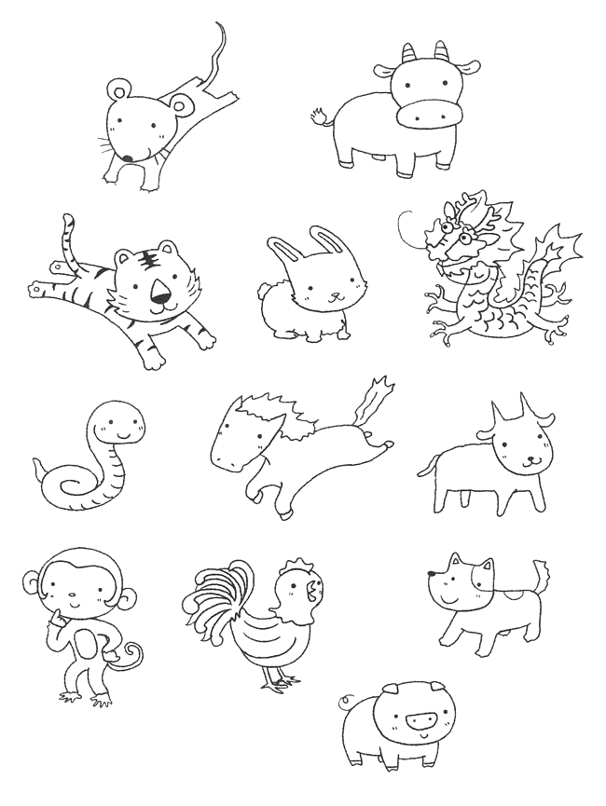

請把我剪下來，貼在正確的格子裡

